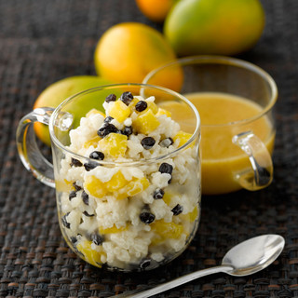**Riz au lait mangue coco**

* 10 min de préparation
* 35 min de cuisson

|  |  |  |
| --- | --- | --- |
|  |  |  |

**Ingrédients pour 4 personnes**

• 150 g de riz gluant ou de riz rond  
• 60 cl de lait  
• 20 cl de lait de coco  
• 60 g de sucre en poudre  
• 1 mangue  
• 1 gousse de vanille

**Etapes de préparation**

1 Rincez le riz plusieurs fois sous l'eau froide du robinet.

2 Dans une casserole, portez le lait et le lait de coco à frémissements. Fendez et grattez la gousse de vanille, mettez les graines dans la préparation.

3 Ajoutez le riz égoutté et le sucre. Laissez cuire le riz au lait 30 min en remuant régulièrement.

4 Epluchez la mangue puis coupez-la en petits dés. Mélangez-les au riz au lait tiède, servez aussitôt.

**Conseils**

Conseil : Les plus gourmands peuvent ajouter des pépites de chocolat ou des petits raisins secs au moment de servir !